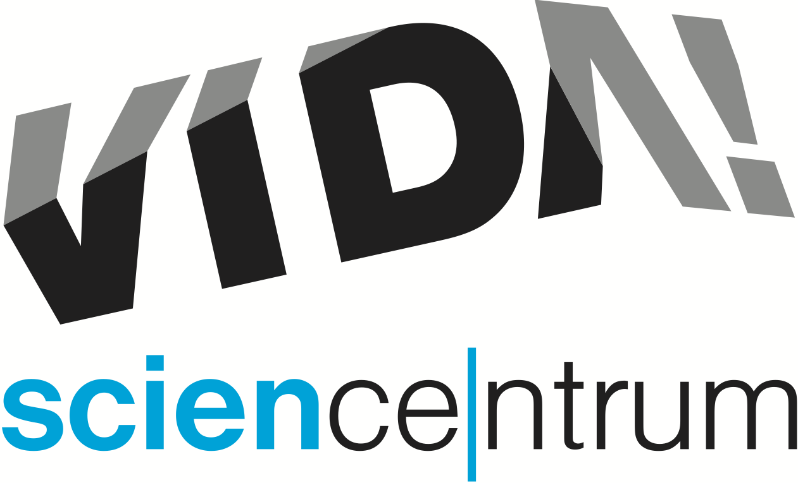
VIDA! připravila interaktivní mapu odběrových míst pro Ministerstvo zdravotnictví
tisková zpráva │ Brno │ 4. 5. 2020
Moravian Science Centre Brno,
příspěvková organizace
Křížkovského 554/12
603 00 Brno
tel: (+420) 730 896 545
info@vida.cz, www.vida.cz

Zábavní vědecký park VIDA! je od 11. března 2020 pro veřejnost zavřený. Otevírat bude zřejmě až 25. května V pauze, kterou si vynutilo nařízení vlády, však ani náhodou nezahálí. Připravuje pro děti i dospělé pokusy na doma, natáčí populárně-vědecká videa, nabízí příměstské tábory dětem rodičů nezbytných profesí, šije roušky, na 3D tiskárně vyráběl držáky na štíty. Nyní pro Ministerstvo zdravotnictví vymyslel a realizoval interaktivní mapu odběrových míst pro testování onemocnění covid-19.

„V seznamu, který jsem našel na webu ministerstva, byly jen obecné adresy odběrových míst. Často se jednalo o rozlehlé nemocniční areály. Napadlo mě, že by lidem pomohlo, kdyby přesně věděli, kudy mají vejít a kde přesně odběrové místo najdou. V době šíření onemocnění nechce nikdo v nemocnicích bloudit příliš dlouho,“ odpověděl Sven Dražan, manažer programu VIDA!, na otázku, co ho k tvorbě interaktivní mapy přimělo. Protože je Dražan vzděláním informatik a věděl, že může zapojit kolegy, oslovil Ministerstvo zdravotnictví s nabídkou na rozšíření a doplnění stávající mapy. Souhlasilo. A tak během čtrnácti dní vznikla webová stránka, kde mohou zájemci najít vše důležité o odběrových místech pro testování onemocnění covid-19 po celé České republice. O jaké informace je mapa rozšířená? Dražan odpovídá: „Především to jsou přesné GPS souřadnice odběrových míst. Navíc jsme doplnili všechny aktivní prolinky na weby institucí, kde odběry zajišťují. Lidé tak rychle najdou potřebné aktuální informace například o změnách v otevírací době. K většině míst jsme vložili i orientační plánky budov.“ Rozšířená mapa odběrových míst je navíc napojená na stránku mapy.cz, kterou lidé dobře znají a jsou zvyklí s ní pracovat. „Jsem moc rád, že VIDA! science centrum opět ukázalo, že i když jsme pro veřejnost zavření pro veřejnost, máme chytré nápady a jsme užiteční,“ shrnul ředitel VIDA! science centra Lukáš Richter.

VIDA! science centrum
Křížkovského 12, Brno
www.vida.cz
www.facebook.com/vidabrno

Zábavní vědecký park VIDA! provozuje Moravian Science Centre Brno, příspěvková organizace Jihomoravského kraje.
Moravian Science Centre Brno, p. o. je členem České asociace science center.

